Муниципальное бюджетное дошкольное образовательное учреждение «Большеигнатовский детский сад комбинированного вида» Большеигнатовского муниципального района Республики Мордовия

ОТКРЫТОЕ МЕРОПРИЯТИЕ
«ДЕНЬ СЕМЬИ,ЛЮБВИ И ВЕРНОСТИ»
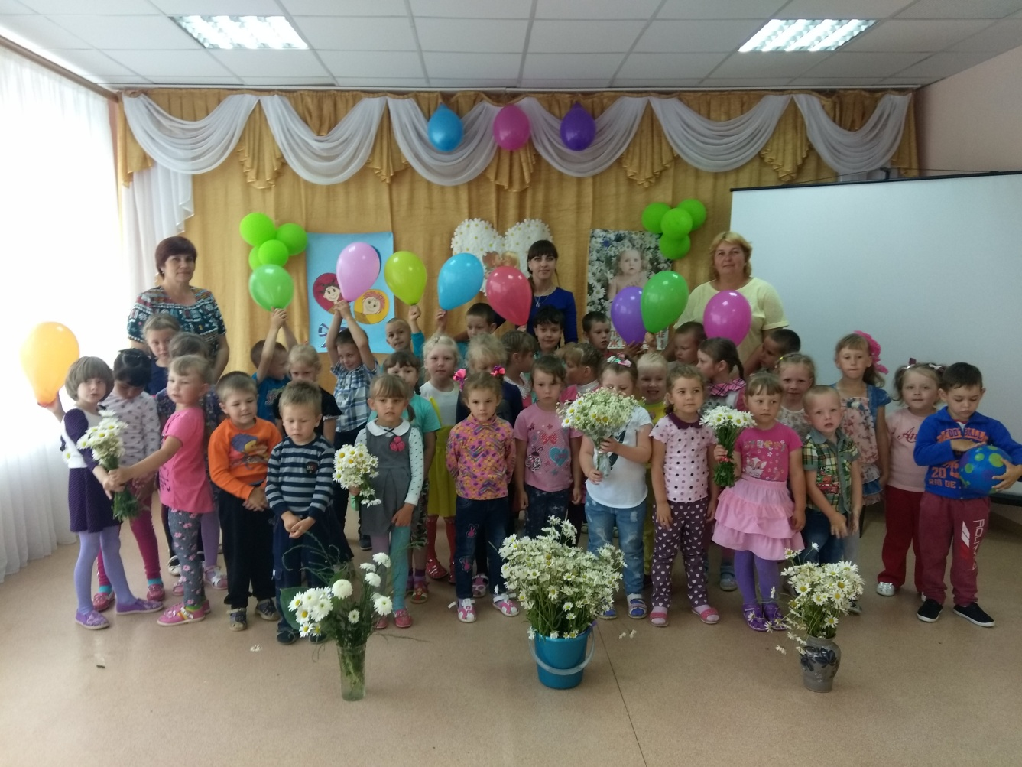

Провела воспитатель

младшей группы:

Кистанова А.В

Ведущий: здравствуйте ребята. Мы рады видеть Вас на нашем семейном празднике. Как хорошо, что мы встретились сегодня. Восьмое июля наша страна отмечает праздник. Какой?
Дети: День семьи, любви и верности.
Ведущий: Что такое семья – понятно всем. Семья это дом. Семья – это мир, где царят любовь, преданность. Это одни на всех радости и печали. Это привычки и традиции. А ещё опора во всех бедах и несчастьях. Послушайте стихотворение
Семья – это мы.
Семья – это я.
Семья – это папа и мама.
Семья – это Владик братишка родной.
Семья – это котик пушистенький мой.
Семья – это бабушки две дорогие.
Семья – и сестрёнки мои озорные.
Семья – это крёстная, тёти и дяди.
Семья – это ёлка в красивом наряде.
Семья – это праздник за круглым столом.
Семья – это счастье, семья – это дом.
Где любят и ждут, и не помнят о злом.
Ведущий: Дети, день семьи отмечается 8 июля, он посвящён памяти святых князей Муромских Петра и Февронии, которые пронесли любовь и преданность друг другу через всю свою жизнь и умерли в один день и час. Их семья является образцом. Ведущий: Дети, а все семьи живут где?
Дети: - в доме.
Ведущий: Дом- это уютный, тёплый очаг. Я предлагаю вам, нарисовать дом.
Конкурс «лучший дом».
(команда- дети по очереди рисуют один стены, другой потолок и т. д.)
Ведущий: Но в доме иногда случается беспорядок, и тогда что мы делаем- убираемся. Я предлагаю вам:
Конкурс «убери игрушки»
(дети собирают разбросанные игрушки в обруч)
Ведущий: Дети, а давайте расскажем про семью с помощью пальчиковой игры «Семья»
Это пальчик дедушка,
Этот пальчик бабушка,
Этот пальчик папа, Этот пальчик мама,
Этот пальчик я.
Вот и вся моя семья!
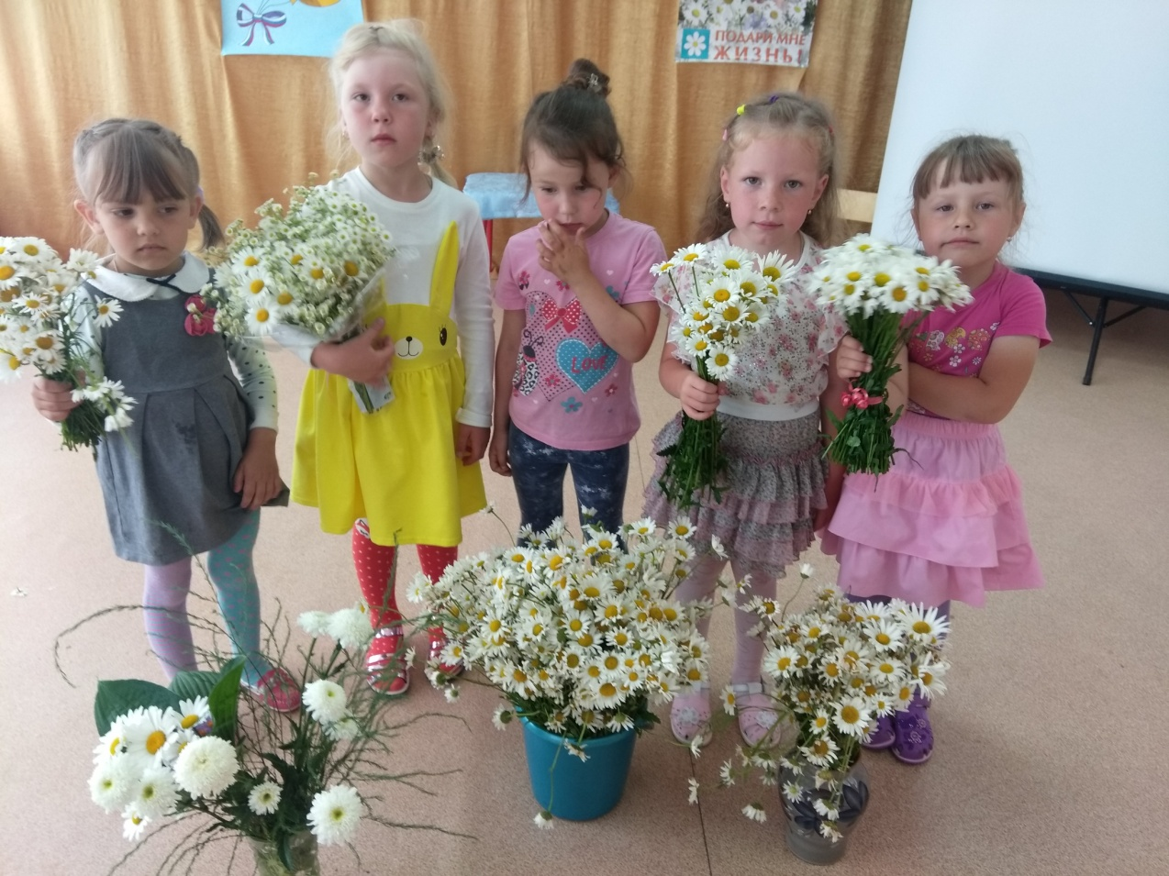
Ведущий вносит цветок – ромашка, ребята а как называется этот цветок?
Дети: Ромашка.
Ведущий: Ромашка- это самый известный и любимый цветок в России. Также с древних времён он был символом любви. В наши дни ромашка стала олицетворять праздник «День семьи любви и верности.
Конкурс «Собери ромашки»
Дети собирают ромашки. Две команды.
Ведущий: ребята а ромашки у нас не простые они у нас с загадками.
Конкурс «семейные загадки»
• «Кто хозяин в доме первый?
На ком держится семья?
Мама скажите… наверно! (это папа)
• Кто на кухне жарит – парит?
Кормит всех нас каждый день?
Убирать, стирать, готовить
Ей ничуточку не лень!
Её любит вся семья. (это мама)
• Кто нам свяжет всем носочки?
Нас погладит лаского?
И в любой беде утешит?
И расскажет сказку нам.
Поиграет в ладушки? (это наша бабушка)
• Кто на машине нас прокатит
И на рыбалку позовёт?
Любому делу нас научит.
И за грибами в лес возьмёт.
Рядом с ним скуки нет! (ну конечно это дед)
Ведущий: семья должна жить в мире, дружбе, в согласии Дети, а вы любите танцевать я предлагаю вам станцевать танец «маленьких утят».
Ведущий: Сегодня мы с вами выяснили, что все семьи должны быть крепкими, дружные и любящие. В народе даже есть много пословиц.
Послушайте их:
• Не нужен клад, когда в семье лад.
• Какого на дому такого и самому.
• В гостях хорошо, а дома лучше.
• Когда семья вместе и сердце на месте.
• В родной семье и каша гуще.
• В семье любовь и совет, так и нужды нет.
Ведущая: Дети вы в детском саду проводите много времени. Здесь вы занимаетесь, играете, кушаете, отдыхаете. Значит и детский сад можно назвать большой и дружной семьёй. В заключении нашего праздника вместе станцуем «Если нравиться тебе то делай так»

